ZARZĄDZENIE NR 0050/403/21
PREZYDENTA MIASTA TYCHY
z dnia 28 października 2021 r.

w sprawie wyrażenia zgody na nabycie prawa użytkowania wieczystego nieruchomości oznaczonej jako działki nr 1498/68, 1500/68 i 1502/68, położonej w Tychach
przy ul. Mąkołowskiej

Na podstawie art. 30 ust. 2 pkt. 3 i art. 7 ust. 1 ustawy z dnia 8 marca 1990 r. o samorządzie gminnym (Dz. U. z 2021 r., poz. 1372 t.j.), art. 13 ustawy z dnia 21 sierpnia 1997 r. o gospodarce nieruchomościami (Dz. U. z 2021 r. poz. 1899 t.j.), § 29 ust. 2 oraz § 30 ust. 2 Rozporządzenia Ministra Infrastruktury z dnia 11 września 2009 r. w sprawie określenia sposobu
i trybu organizowania przez Polskie Koleje Państwowe S.A. przetargów oraz rokowań na zbycie aktywów trwałych (Dz.U. z 2009 r., nr 155 poz. 1231) oraz § 2 ust. 1 Uchwały Nr XXIV/423/16 z dnia 25 sierpnia 2016 r. Rady Miasta Tychy w sprawie zasad gospodarowania nieruchomościami i lokalami użytkowymi zmienioną uchwałą nr XLIX/813/18 z dnia 21 czerwca 2018 r. Rady Miasta Tychy,

zarządza się, co następuje:

§ 1
- Wyraża się zgodę na nabycie prawa użytkowania wieczystego nieruchomości, położonej
w Tychach przy ul. Mąkołowskiej, oznaczonej jako działki nr 1498/68, 1500/68 i 1502/68 o łącznej pow. 0,0145 ha, stanowiącej własność Skarbu Państwa w użytkowaniu wieczystym Spółki Akcyjnej, w celu uregulowania stanu prawnego nieruchomości przy ul. Mąkołowskiej.
- Położenie nieruchomości opisanej w § 1 wskazane jest w załączniku do zarządzenia.

§ 2
Wykonanie zarządzenia powierza się Naczelnikowi Wydziału Gospodarki Nieruchomościami.

§ 3
Zarządzenie wchodzi w życie z dniem podpisania.

Prezydent Miasta Tychy

/-/ mgr inż. Andrzej Dziuba

Załącznik do Zarządzenia nr 0050/403/21
Prezydenta Miasta Tychy z dnia 28 października 2021 r.

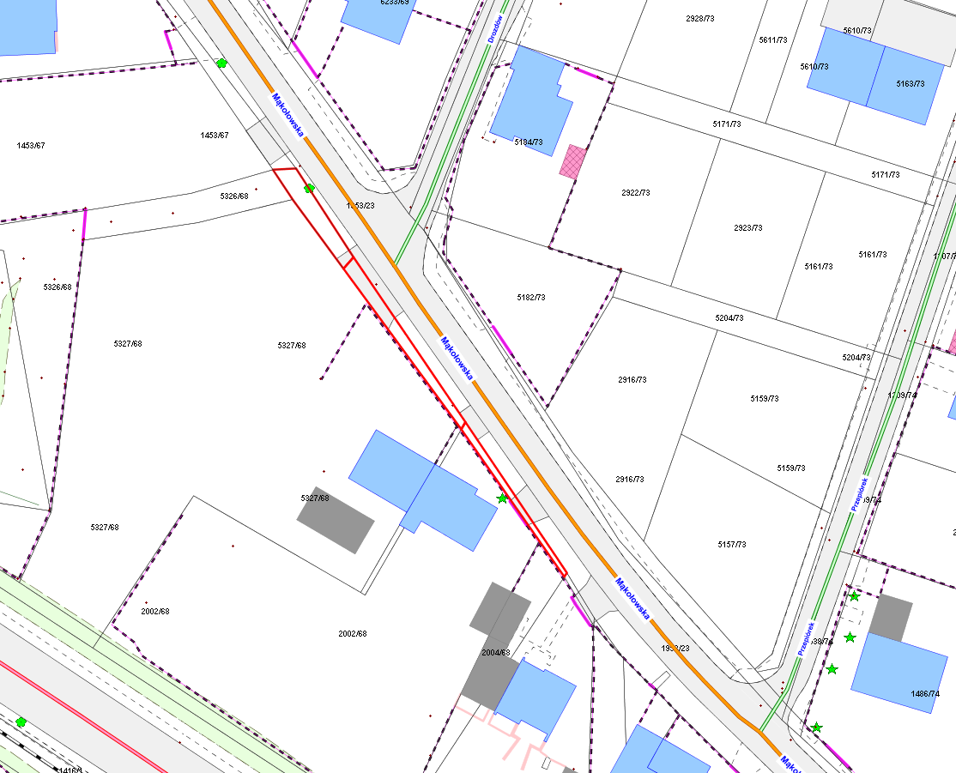
dz. nr 1502/68
dz. nr 1500/68
dz. nr 1498/68

